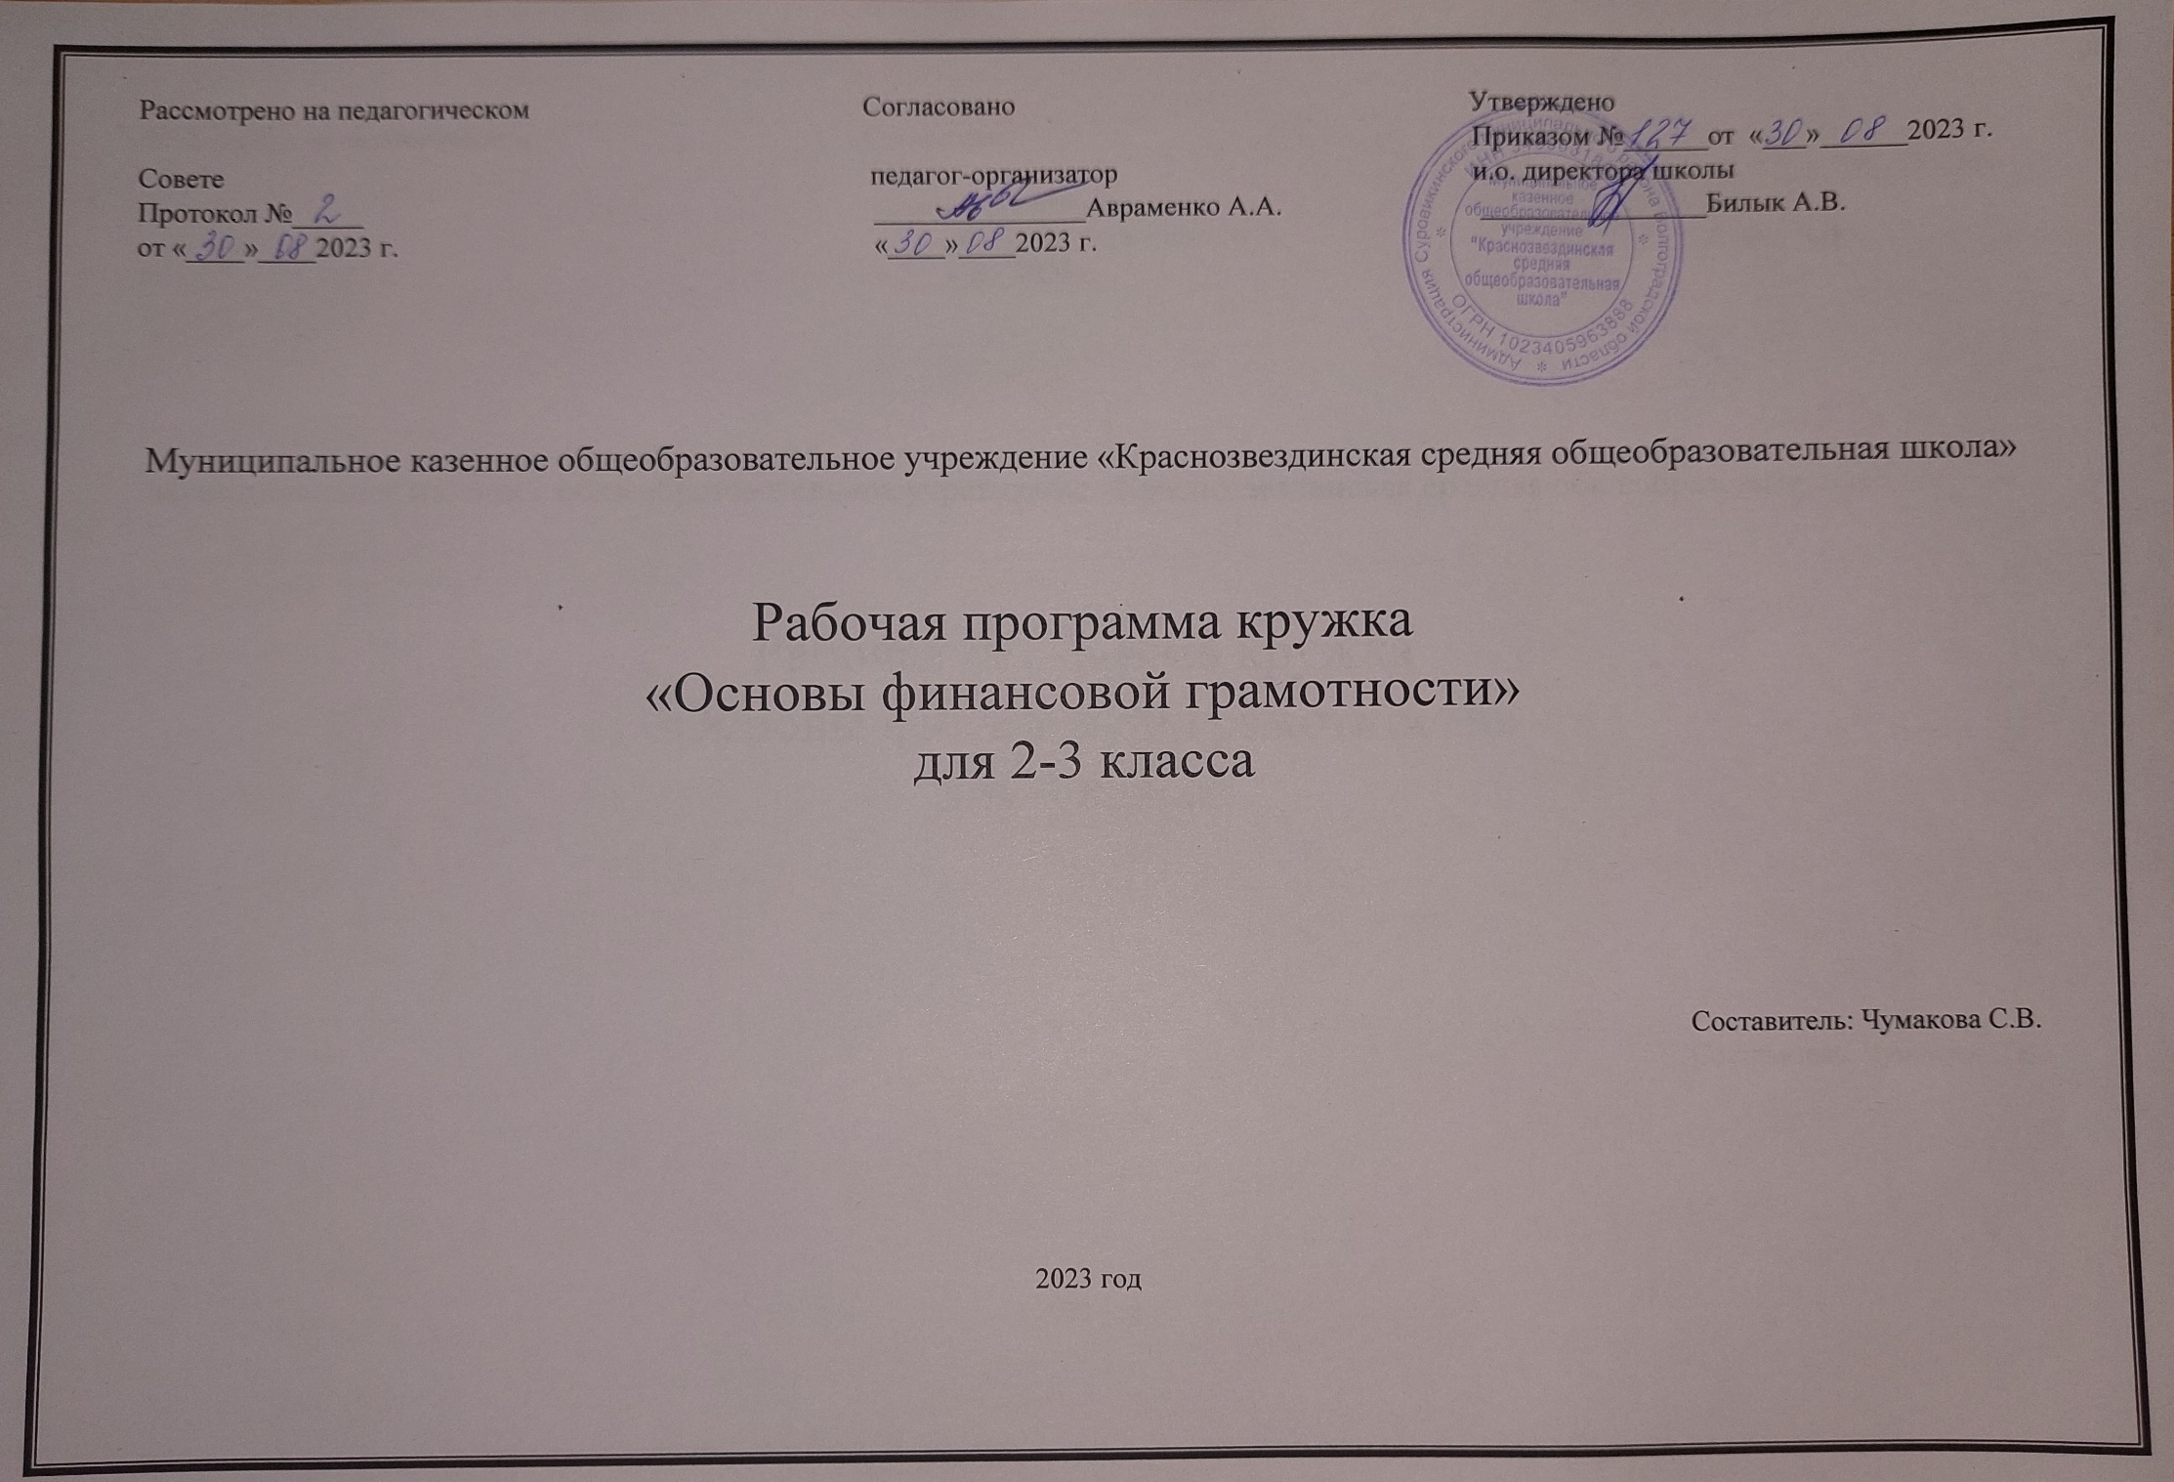

**Пояснительная записка**

Рабочая программа по внеурочной деятельности «Финансовая грамотность» разработана на основании ряда нормативных документов:

1.Распоряжение Правительства РФ от 25 сентября 2017 г. № 2039-р «Об утверждении Стратегии повышения финансовой грамотности в Российской Федерации на 2017-2023 гг.»

<https://www.garant.ru/products/ipo/prime/doc/71675558/>

Проект «Национальная стратегия повышения финансовой грамотности 2017-2023 гг.»

План мероприятий («дорожная карта») реализации второго этапа Стратегии повышения финансовой грамотности в Российской Федерации на 2017-2023 годы (на период 2021-2023 годов) (утвержден 28.07.2021 Министром финансов Российской Федерации А.Г. Силуановым и Председателем Центрального банка Российской Федерации Э.С. Набиуллиной)

<https://minfin.gov.ru/ru/document/?id_4=134011-plan_meropriyatii_dorozhnaya_karta_ryealizatsii_vtorogo_etapa_strategii_povysheniya_finansovoi_gramotnosti_v_rossiiskoi_federatsii_na_2017-2023_gody_na_period_2021-2023_godov>

2.Федеральные государственные образовательные стандарты (ФГОС) по уровням образования

<https://fgos.ru/>

3.Федеральный закон от 29.12.2012 № 273-ФЗ ((с изменениями на 30 декабря 2021 года), (редакция, действующая с 1 марта 2022 года)) «Об образовании в Российской Федерации»

4.Проект «Мониторинг формирования функциональной грамотности учащихся» реализует ФГБНУ «Институт стратегии развития образования Российской академии образования»

Сетевой комплекс информационного взаимодействия субъектов Российской Федерации в проекте «Мониторинг формирования функциональной грамотности учащихся» <http://skiv.instrao.ru/support/demonstratsionnye-materialya/>

5.Финансовая грамотность <http://skiv.instrao.ru/support/demonstratsionnye-materialya/finansovaya-gramotnost.php>

6.Информационно-образовательная среда «Российская электронная школа», раздел функциональная грамотность <https://fg.resh.edu.ru/>

**Актуальность**

*«Вопрос финансовой грамотности –*

*это вопрос финансового благополучия наших семей,*

*наших граждан, и это должно рассматриваться*

*как один из важнейших приоритетов*

*нашей социальной политики»*

Антон Силуанов, министр финансов РФ

Президент РФ в послании Федеральному собранию выделил одну из важных задач, это повышение уровня жизни населения страны, борьба с бедностью. Одной из ключевых звеньев в решении этих задач являются образовательные и просветительские программы по повышению финансовой грамотности. В современном обществе большое внимание уделяется вопросу формирования у учащихся не просто знаний, как набора сведений о мире, а способности действовать в этом мире на благо общества, и самого себя.

Включение элементов финансовой грамотности в обязательную школьную программу является одной из задач реализации национальной стратегии по повышению финансовой грамотности в России.

**Цели и задачи.**

Целями изучения курса «Финансовая грамотность» выступают:

* воспитание ответственности в сфере потребления семейных ресурсов, ресурсов школы и общества;
* развитие интереса в области экономических отношений в семье;
* формирование опыта применения элементарных финансовых знаний и умений для решения простых вопросов в области экономики семьи, выполнении учебно-исследовательской и проектной деятельности.

Основные содержательные линии курса «Финансовая грамотность»:

* деньги, их история, виды, функции;
* семейный бюджет.

**Задачи:**

1. Сформировать у детей первичные представления о финансах, об истории возникновении денег.
2. Научить младших школьников пользоваться финансовыми инструментами, понятиями.
3. Развивать у детей логическое мышление, элементарные математические операции.
4. Расширить образовательный кругозор школьников.
5. Воспитать финансово-грамотного гражданина.

**Психологические условия, создание которых необходимо для эффективного обучения финансовой грамотности**

Важнейшим психологическим условием организации эффективного обучения на занятиях по финансовой грамотности является учет психологических особенностей обучающихся. Они определяются следующими факторами:

− возрастом и соответствующими особенностями восприятия мира, потребностями в его познании и коммуникации;

− особенностями семьи (состав, уровень образования родителей, характер взаимоотношений в семье);

− особенностями региона проживания.

Планируемые результаты

**Личностные результаты**изучения курса «Финансовая грамотность»

*У обучающегося должны быть сформированы:*

* осознание себя как члена семьи и общества;
* овладение начальными навыками адаптации в сфере финансовых отношений;
* познавательный интерес к учебному материалу курса и способам решения элементарных финансовых задач;
* осознание личной ответственности за свои поступки в финансовой сфере;
* ориентирование в нравственном содержании как собственных действий в области финансов, так и действий окружающих;
* понимание безграничности потребностей людей и ограниченности ресурсов (денег);
* понимание различия между расходами на товары и услуги первой необходимости, между расходами на дополнительные нужды и «лишними» расходами;
* навыки сотрудничества со взрослыми и сверстниками в игровых и реальных финансовых ситуациях.

**Ученик младших классов также получит возможность для формирования:**

* понимания необходимости освоения основ финансовой грамотности, выраженного в преобладании учебно-познавательных мотивов;
* положительной дифференцированной самооценки на основе критерия успешности реализации социальной роли финансово грамотного школьника;
* эмпатии как осознанного понимания чувств другого человека и сопереживания его эмоциональному состоянию, выражающейся в поступках, направленных на помощь другим и обеспечение их благополучия. 8

**Метапредметные результаты изучения курса «Финансовая грамотность»**

***Познавательные:***

* использование различных способов поиска, сбора, обработки, анализа и представления простой финансовой информации;
* использование логических действий сравнения преимуществ и недостатков разных видов денег, сопоставления величины доходов и расходов, обобщения, классификации, установления аналогий и причинно-следственных связей между финансовым поведением человека и его благосостоянием;
* построение рассуждений на финансовые темы, отнесение явления или объекта к изученным финансовым понятиям;
* использование знаково-символических средств, в том числе моделей и схем, для решения финансовых задач;
* владение элементарными способами решения проблем творческого и поискового характера.

**Ученик младших классов также получит возможность научиться:**

* представлять финансовую информацию с помощью ИКТ;
* осуществлять под руководством учителя элементарную проектную деятельность в малых группах: формулировать проблему, разрабатывать замысел, находить пути его реализации, демонстрировать готовый продукт;
* осуществлять выбор наиболее эффективных способов решения финансовых задач в зависимости от конкретных условий.

***Регулятивные:***

* определение личных целей по изучению финансовой грамотности;
* постановка финансовых целей, умение составлять простые планы своих действий в соответствии с финансовой задачей и условиями её реализации;
* проявление познавательной и творческой инициативы в применении финансовых знаний для решения элементарных вопросов в области экономики семьи;
* выполнение пошагового контроля своих учебных действий, итоговый контроль и оценка результата;
* оценка правильности выполнения финансовых действий и способов решения элементарных финансовых задач;
* корректирование учебных действий после их выполнения на основе оценки и учёта выявленных ошибок;
* корректирование своих действий с учетом рекомендаций одноклассников, учителей, родителей;
* использование цифровой формы записи хода и результатов решения финансовой задачи.

**Ученик младших классов также получит возможность научиться:**

* преобразовывать практическую финансовую задачу в познавательную;
* проявлять познавательную инициативу в учебном сотрудничестве при выполнении учебного мини-исследования или проекта;
* самостоятельно учитывать выделенные учителем ориентиры действия в новом учебном материале;
* самостоятельно оценивать правильность выполнения учебного действия и корректировать его при необходимости.

***Коммуникативные:***

* умение осознанно и произвольно создавать сообщения на финансовые темы в устной и письменной форме;
* умение слушать собеседника, вести диалог по теме и ориентироваться на позицию партнёра в общении и взаимодействии;
* умение признавать возможность существования различных точек зрения и право каждого иметь своё мнение;
* умение излагать своё мнение и аргументировать свою точку зрения и оценку финансовых действий и решений;
* умение договариваться о распределении функций и ролей в совместной деятельности при выполнении учебного проекта и мини-исследования, в учебной игре;
* умение осуществлять контроль и самоконтроль, адекватно оценивать собственное финансовое поведение и поведение окружающих.

**Ученик младших классов также получит возможность научиться:**

* учитывать разные мнения и интересы, обосновывать собственную позицию в обсуждении финансовых целей и решений;
* формулировать вопросы, необходимые для организации собственной деятельности и сотрудничества с партнёром;
* оказывать в учебном сотрудничестве необходимую помощь партнёрам.

**Предметные результаты изучения курса «Финансовая грамотность»:**

* правильно использовать изученные предметные понятия (обмен, товар, деньги, покупка, продажа, сдача, бумажные и металлические деньги, валюта, виды денег, банк, банковская карта, доходы и расходы семьи, пособия, сбережения, семейный бюджет, банковский вклад);
* понимание причин обмена товарами и умение приводить примеры обмена;
* понимание проблем, возникающих при обмене товарами, и умение их объяснить;
* умение приводить примеры товарных денег;
* умение объяснять на простых примерах, что деньги – средство обмена, а не благо;
* понимание того, что деньги зарабатываются трудом;
* умение описывать виды и функции денег, объяснять, что такое безналичный расчёт и пластиковая карта;
* умение называть основные источники доходов семьи, приводить примеры регулярных и нерегулярных доходов семьи;
* умение называть основные направления расходов семьи, приводить примеры обязательных и необходимых расходов семьи, а также различать планируемые и непредвиденные расходы;
* умение считать доходы и расходы семьи, составлять семейный бюджет на условных примерах;
* умение объяснять способы сокращения расходов и увеличения сбережений семьи;
* понимание роли банков; умение объяснять, для чего делают вклады и берут кредиты;
* знание ситуаций, при которых государство выплачивает пособия, и умение приводить примеры пособий;
* умение объяснять, что такое валюта, и приводить примеры валют.

**Ученик младших классов также получит возможность научиться:**

* распознавать финансовую информацию, представленную в разных формах (текст, таблица, диаграмма);
* объяснять финансовую информацию, сравнивать и обобщать данные, полученные при проведении элементарного учебного исследования, делать выводы.

**Учебно-тематический план**

|  |  |  |  |  |
| --- | --- | --- | --- | --- |
| **№ занятия** | **Тема занятия** | **Тип занятия** | **Кол-во**  **часов** | **Дата** |
| **1 часть** | | | **8** |  |
| **1** | Что такое деньги. | Постановка проектной задачи | 1 |  |
| **2** | Откуда взялись деньги | Решение проектной задачи | 1 |  |
| **3** | Рассмотрим деньги поближе | Мини-исследование | 1 |  |
| **4** | Защита денег от подделок | Решение проектной задачи | 1 |  |
| **5** | Какие деньги были раньше в России | Решение проектной задачи | 1 |  |
| **6** | Современные деньги России и других стран | Решение проектной задачи | 1 |  |
| **7** | Учимся обращаться с деньгами | Занятие-игра | 1 |  |
| **8** | Что мы узнали о деньгах | Решение проектной задачи/Итоговое оценивание | 1 |  |
| **2 часть** | | | **8** |  |
| **9** | Откуда в семье берутся деньги | Постановка проектной задачи | **1** |  |
| **10** | На что тратятся деньги | Решение проектной задачи | **1** |  |
| **11** | Как с умом управлять своими деньгами | Решение проектной задачи | **1** |  |
| **12** | Как считать доходы и расходы семьи | Решение проектной задачи | **1** |  |
| **13** | Как делать сбережения | Решение проектной задачи, практическое занятие | **1** |  |
| **14** | Учимся делать сбережения | Занятие-игра | **1** |  |
| **15** | Учимся считать доходы и расходы семьи | Занятие-игра, практическое занятие | **1** |  |
| **16** | Что мы узнали о доходах и расходах семьи | Решение проектной задачи/итоговое оценивание | **1** |  |
| **Итого:** | | | **16** |  |

**Содержание курса.**

**Часть 1 (занятия 1–8)**

Содержание занятий 1–8 раскрывает тему «Что такое деньги и для чего они нужны».

**Базовые понятия:** обмен, товар, покупка, продажа, деньги, сдача, монеты, купюры (банкноты), виды денег, банк, банковская карта.

**Планируемые результаты обучения**

**Личностные результаты:**

• понимать, что деньги – средство обмена, а не благо;

• осознавать ответственность за расходование денег.

**Метапредметные результаты:**

• использовать различные способы поиска, сбора и представления информации об истории возникновения денег и их назначении в современной жизни людей;

• использовать логические действия сравнения различных видов денег;

• работать в малой группе (распределять обязанности, представлять результаты работы группы).

**Предметные результаты**

Базовый уровень

Обучающийся научится:

• объяснять с помощью примеров значения предметных понятий (обмен, товар, покупка, продажа, деньги, сдача, бумажные и металлические деньги, валюта, наличные деньги, безналичные деньги, электронные деньги, банк, банкомат, банковская карта);

• называть признаки денег;

• описывать ситуации, в которых используются деньги;

• приводить примеры обмена;

• приводить примеры товарных денег;

• называть отличия между монетами и бумажными деньгами;

• объяснять, почему изготовление фальшивых денег является преступлением;

• считать деньги;

• правильно считать сдачу;

• называть отличия между наличными и безналичными деньгами;

• решать задачи с элементарными денежными расчётами;

• составлять задачи с элементарными денежными расчётами.

Повышенный уровень

Обучающийся получит возможность научиться:

• характеризовать товарные деньги;

• объяснять, для чего нужны деньги.

**Часть 2 (занятия 9–16)**

Содержание занятий 9–16 раскрывает тему «Что такое семейный бюджет».

**Базовые понятия:** доходы, регулярные и нерегулярные доходы, заработная плата, пособия, банковский вклад, кредит; расходы, обязательные и необязательные расходы, непредвиденные расходы, сбережения, виды сбережений.

**Планируемые результаты обучения**

**Личностные результаты:**

• понимать, что деньги зарабатываются трудом человека;

• понимать безграничность потребностей людей и ограниченность ресурсов (денег);

• понимать разницу между базовыми потребностями людей и их желаниями.

**Метапредметные результаты:** • использовать различные способы поиска, сбора и представления информации о доходах и расходах семейного бюджета, правилах его составления;

• использовать логические действия сравнения основных источников доходов семьи, основных направлений расходов семьи, сопоставления величины доходов и расходов в бюджете семьи;

• работать в малых группах (согласовывать общую цель, распределять обязанности, составлять план действий, оформлять и представлять результаты работы группы).

**Предметные результаты:**

Базовый уровень

Обучающийся научится:

• объяснять с помощью примеров значения предметных понятий (доходы, регулярные и нерегулярные доходы, заработная плата, пособия, пенсия, аренда, банковский вклад, кредит, расходы, обязательные и необязательные расходы, планируемые расходы, непредвиденные расходы, сбережения, виды сбережений, экономия);

• называть и приводить примеры основных источников доходов семьи;

• приводить примеры регулярных и нерегулярных доходов;

• называть и приводить примеры основных направлений расходов семьи;

• приводить примеры обязательных и необходимых расходов семьи;

• приводить примеры планируемых и непредвиденных расходов семьи;

• сравнивать покупки по степени необходимости (обязательные, необязательные, лишние);

• объяснять, как появляются долги и чем они опасны;

• считать доходы и расходы семьи;

• называть способы сокращения расходов и экономии;

• называть способы увеличения доходов семьи;

• приводить примеры различных видов сбережений;

• объяснять, для чего делают вклады и берут кредиты в банке;

• составлять бюджет семьи на простых условных примерах.

Повышенный уровень

Обучающийся получит возможность научиться обосновывать целесообразность приобретения желаемого блага в условиях ограниченности семейного бюджета.